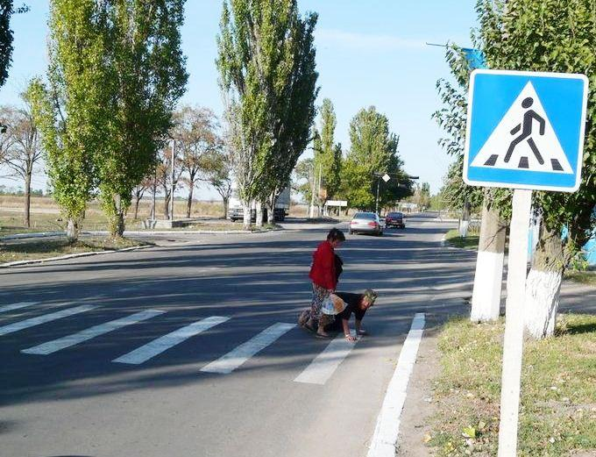 пешеходный переход

 направление движения детей

проезжая часть

тротуар